SPECYFIKACJA TECHNICZNA WYKONANIA I ODBIORU ROBÓT:
Wymiana nawierzchni poliuretanowej pod dębem „Krzysztof”, na placu zabaw przy
ul. Garczyńskiego/Prądzyńskiego, na certyfikowaną nawierzchnię bezpieczną ze zrębków drewnianych w celu poprawy warunków drzewa.

Podczas prowadzonych prac należy odpowiednio zabezpieczyć plac zabaw przed dostępem osób trzecich oraz zapewnić bezpieczeństwo w sąsiedztwie prowadzonych robót.
Przy demontażu istniejącej nawierzchni należy wykonywać prace ze szczególną ostrożnością w stosunku do mogących pojawić się w wierzchniej warstwie korzeni dębu oraz uważając na rosnące wzdłuż ogrodzenia krzewy i byliny. Podbudowę nawierzchni należy usuwać ręcznie. Należy zachować ostrożność również w miejscach styku nawierzchni z urządzeniami zabawowymi.

Po demontażu nawierzchni bezpiecznej należy rozścielić na terenie przeznaczone na plac zabaw certyfikowane zrębki drzewne w kolorze brązowym o warstwie grubości min. 10 cm (grubość warstwy dostosowana do swobodnej wysokości upadku z urządzeń zabawowych). Wymagana nawierzchnia to bezpieczna, ekologiczna nawierzchnia w postaci drobnych, zmiękczonych technologicznie zrębków drewnianych frakcji do 25 mm zgodnie z PN-EN 1177, przeznaczona na place zabaw, amortyzująca upadki i chroniąca przed urazami. Nawierzchnię należy wykonać zgodnie z zaleceniami producenta i kartą techniczną.

Wykonawca ponosi odpowiedzialność za ewentualne zniszczenia powstałe wskutek konieczności wjazdu/wyjazdu sprzętu.

Mapka terenu-działka 75/4
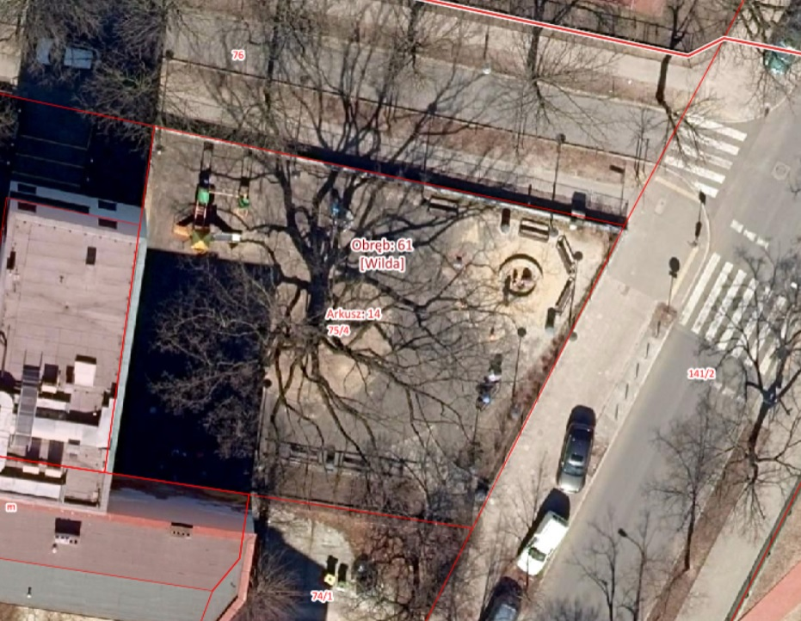
Zdjęcie poglądowe nawierzchni na placu zabaw przy ul. Garczyńskiego/Prądzyńskiego

